## 导师日常工作

1. 问卷星创建每个阶段每个模块的随堂测试题
2. 系统后台上传随堂测试题
3. 新班级接手后创建git和码云本班级仓库并提交相应资料

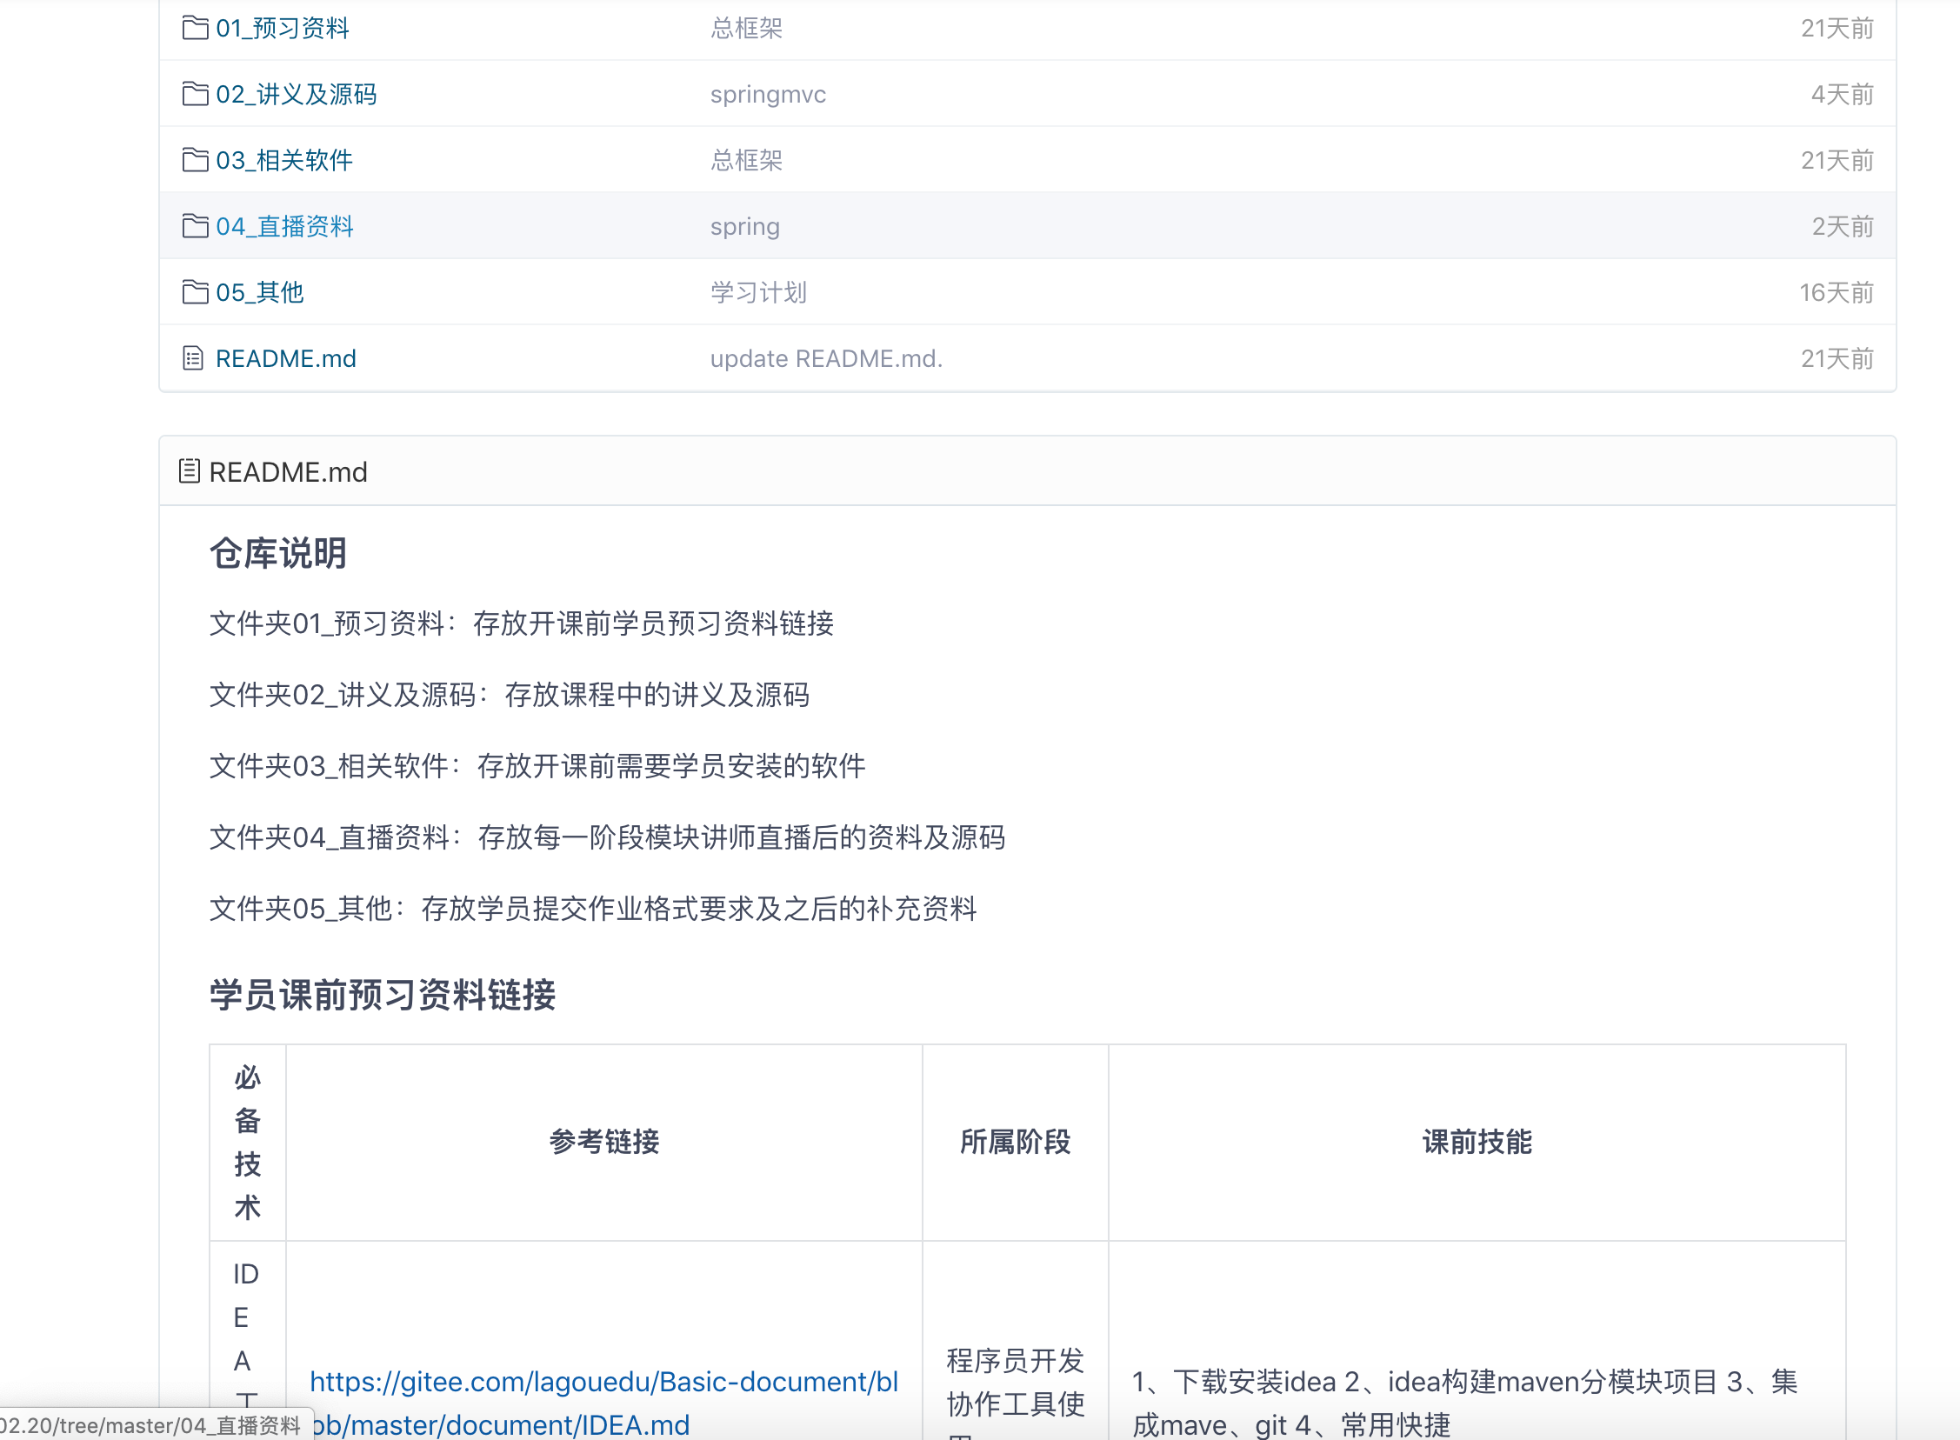

1. 讲师直播前将下一模块内容上传至git和码云同时提前收集学员本模块技术疑问给到讲师
2. 讲师直播后整理直播资料：

代码和文档上传git和码云

和剪辑对接直播录播剪辑后上传系统后台

1. 本班级作业批改并上传成绩到石墨
2. 本班级学员群答疑